IADE distingue os melhores podcasts universitários do país na segunda edição dos Prémios UNICAST

“Lápis Vermelho”, “Ai Que Parva” e “Dentro da Caixa” entre os vencedores da edição de 2025 do festival universitário de áudio e podcast
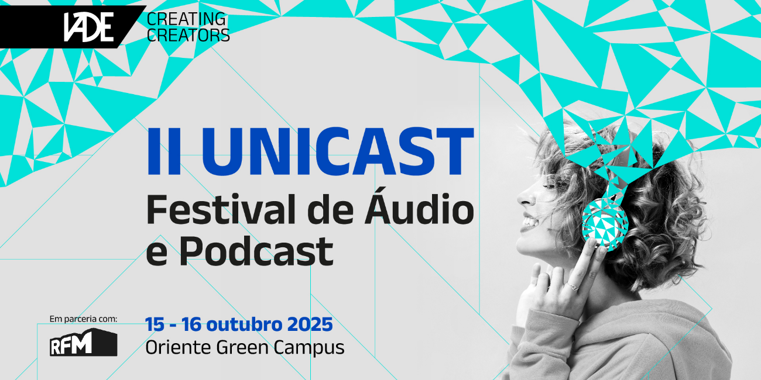

O IADE – Faculdade de Design, Tecnologia e Comunicação da Universidade Europeia anuncia os vencedores da segunda edição dos Prémios UNICAST, que distinguem os melhores podcasts universitários produzidos por estudantes do ensino superior em Portugal. As distinções inserem-se no UNICAST II – Festival de Áudio e Podcast, realizado, no Espaço Fábrica, no Oriente Green Campus.

Os Prémios UNICAST II 2025 voltaram a destacar a criatividade, a inovação e a diversidade das novas gerações de comunicadores, valorizando formatos que vão da narrativa ficcional ao jornalismo sonoro. Entre os vencedores deste ano, sobressaem projetos de estudantes do IADE, da Universidade de Coimbra e da Universidade da Beira Interior, que exploram diferentes dimensões da comunicação sonora, da consciencialização à ficção e da reportagem ao entretenimento.

Vencedores dos Prémios UNICAST II 2025

Categoria Desafio RFM Podcast em 24 Horas
Grupo Stressed Kids
Autores: Ivo Rafael, Gonçalo Pontes e Romana Lobato (IADE – Mestrado em Comunicação Audiovisual e Multimédia)

Nota: Ivo Rafael e Romana Lobato integraram também a equipa vencedora desta categoria na edição anterior, com o podcast “Os Desempregados”.

Categoria Educação / Divulgação / Consciencialização
Mentes Pioneiras
Autor: Karim Matos (Universidade de Coimbra – Doutoramento em Engenharia Mecânica)

Categoria Entretenimento / Não Ficção
Dentro da Caixa
Autores: Ana Quitério, Geovanina Teixeira, João Oliveira e Rodrigo Coimbra (IADE – Mestrado em Comunicação Audiovisual e Multimédia)

Categoria Entrevista / Conversa
Ai Que Parva
Autores: Filipe Alexandre de Magalhães e Brás (IADE – Licenciatura Online em Ciências da Comunicação)

Categoria Narrativa Ficcional
Lápis Vermelho
Autores: Filipe Alexandre de Magalhães e Brás e Maria Teresa Madeira Martins (IADE – Licenciatura Online em Ciências da Comunicação)

Categoria Reportagem Jornalística
Rádio da Universidade
Autores: Beatriz Minhós, Gonçalo Azeredo, Ana João Pessoa, Constança Guedes, João Milhano, Luís Alves, Rafael Silva, Maria Francisca Duarte, Sara Silva, Francisco Venâncio, João Cunha, Leonardo Silva, Núria Cardoso e Rui Capo (Universidade da Beira Interior – Licenciatura em Ciências da Comunicação)

O UNICAST II – Festival de Áudio e Podcast do IADE voltou a reunir estudantes, criadores, profissionais e entusiastas do áudio num programa que combinou formação, inspiração e reconhecimento. Entre talks, workshops e gravações ao vivo, o festival reafirmou o papel do IADE como plataforma de criatividade e experimentação, e como espaço de ligação entre a academia e as indústrias criativas.

“O UNICAST é um palco para as ideias que se ouvem e para as vozes que se revelam. Com estes prémios, celebramos o poder da criatividade sonora e o talento emergente que moldará o futuro da comunicação.”, afirmou Carlos Rosa, Diretor do IADE

Para mais informações sobre o II UNICAST – Festival de Áudio e Podcast visite: https://www.iade.europeia.pt/eventos/unicast-ii-festival-de-audio-e-podcast/

Sobre o IADE – Faculdade de Design, Tecnologia e Comunicação da Universidade Europeia
O IADE – Faculdade de Design, Tecnologia e Comunicação da Universidade Europeia tem vindo a liderar o ensino da criatividade em Portugal há mais de 50 anos. Com uma oferta educativa completa, que beneficia dos standards de excelência da Universidade Europeia, ao nível de Licenciaturas, Mestrados, Doutoramentos e Formação de Executivos nas áreas do Design e Artes Visuais, Comunicação e Marketing, Tecnologias e Engenharia, o IADE é o lugar onde estas disciplinas trabalham em conjunto utilizando a criatividade como ferramenta para criar novas soluções inspiradoras para as empresas e para a sociedade. Com uma estreita ligação ao mercado, através do seu modelo académico único focado na criação e impulsionado pelos Laboratórios Criativos da Fábrica (a Unidade onde se fabrica valor e conhecimento e através da qual estudantes e docentes são chamados a trabalhar em conjunto, e transversalmente às suas áreas, em iniciativas curriculares e extracurriculares), o IADE promove o desenvolvimento de projetos em colaboração com empresas de referência, potenciando a máxima empregabilidade dos estudantes na crescente Economia Criativa. Para mais informações sobre o IADE: www.iade.europeia.pt

Para mais informações contactar:



Ana Santos | ana.santos@lift.com.pt | +351 914 409 595
Hugo Costa | hugo.costa@lift.com.pt | +351 914 409 524

